中共罗定市委组织部

罗组干〔2022〕256号

关于蒋蜀云同志免职的通知

各镇（街）党委，市委各部委，市直各单位党组（党委），市各人民团体党组：
市委决定：
免去蒋蜀云同志的市医疗保障局党组成员职务。

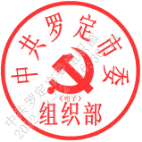
中共罗定市委组织部
2022年4月7日

抄送：市委常委、副市长，市人大、市政协主要负责同志。
中共罗定市委组织部办公室 2022年4月19日印发

